Har kalvene tatt opp nok immunstoffer?

Den enkeltfaktoren som er viktigst i forhold til kalvens helse og motstandskraft er at den tar opp nok immunstoffer fra råmelka. Til tross for gode råd og retningslinjer når det gjelder råmelksfôring, varierer immunstatus hos spedkalver mye, både innen og mellom besetninger. Overvåking av immunstatus hos spedkalv bør derfor inngå som en viktig del av driftsrutinene i veldrevne besetninger. Her beskrives både felt- og laboratoriemetoder for overvåking av immunstatus.
TINE og Helsetjenesten for storfe oppfordrer produsenter, rådgivere og veterinærer til å følge med på immunstatus hos kalv. Mange av kalvehelseproblemene vi ser i dag kan unngås ved å bedre immunstatus hos den nyfødte kalven.

Målemetoder for felt
Refraktometer
Refraktometer finnes i flere varianter, både til bruk på laboratorium og til bruk i felt. Refraktometeret måler mengden totalprotein i prøven. Hos nyfødte kalver er det svært godt samsvar mellom mengden totalprotein og mengde IgG i serum. Disse målemetodene anbefales brukt til kalver under 1 ukes alder, men forskningsresultater viser at de kan brukes til kalver opp til 14 dager. Det er viktig å følge instrumentets veiledning når det gjelder kalibrering. Refraktometeret er godt og nyttig mht. å estimere immunnivå og vurdere råmelksrutiner i en besetning.

Ulike typer
- Optisk
  - Baseres på skala for totalprotein
  - De fleste er temperaturavhengige
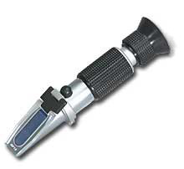
- Digitalt
  - Baseres enten på skala for totalprotein eller Brix (%) med omregning
  - Temperaturavhengig
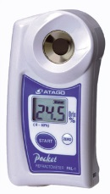

Hvordan gjør jeg det?
- Uttak av blodprøve, fullblod.
- Dersom du ikke har sentrifuge tilgjengelig bør blodet stå i 3-4 timer før det er mulig å pipettere av serum.
- Pipetter av et par dråper serum og legg det på refraktometerets glass.
- Les av

Målemetode for laboratorium

Singel Radial Immunodiffusjon (SRID)
SRID er en mye brukt metode for klassifisering og kvantifisering av immunoglobuliner. Metoden er basert på antiserum spesifikt for immunoglobulinet man ønsker å måle, inkorporert i en gel. Prøven pipetteres i brønner i gelen. Ved binding til antiserumet i gelen dannes en ring. Jo høyere konsentrasjon av immunoglobulin i prøven, desto større diameter på ringen. Testen kan brukes både på råmelk og på serum.

Hvordan gjør jeg det?
- Uttak av blodprøve fra kalv < 7 dager. Fullblod.
- Prøven sentrifugeres eller står på benk i 3-4 timer.
- Serum pipetteres av.
- Serum må analyseres innen 72 timer eller fryses.
- Dersom det er mulig, vil prøve av flere kalver (helst 5 eller flere) gi en bedre indikasjon på status i besetningen. Frys derfor ned prøvene og send flere prøver fra samme besetning samlet til laboratoriet.
- Ved uttak av råmelk, skal det tas råmelk fra første mål. Prøven fryses umiddelbart etter uttak.
- Ta alltid kontakt med TINE Mastittlaboratoriet i Molde på telefon før innsending av prøvene slik at analyseoppsettet kan forberedes.
- Ved innsending til laboratoriet skal prøvene følges av rekvisisjon. Rekvisisjon finner du under Mastittlaboratoriet i Molde på http://medlem.tine.no
- OBS! Prøvene MÅ ALLTID sendes med bedriftspakke over natt.

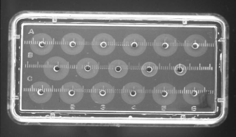

TINE/Helsetjenesten for storfes råd om rutiner for tildeling av råmelk til kalv finner du på http://storfehelse.no

Har du spørsmål, kontakt Stine M. Gulliksen (stine.gulliksen@tine.no) eller
TINE Mastittlaboratoriet (mastittlab.molde@tine.no)

Lykke til!

Hilsen fra TINE/Helsetjenesten for storfe

